**PEMANFAATAN LAMAN GUNA PENENTUAN PRODUK UNGGULAN DAN TARGET IMPORTIR POTENSIAL**

Yusmar Ardhi Hidayat1, Ardhia Shelomita2, Pikri3

(Times New Roman 12, Bold, spasi 1)

1,2,3 Manajemen Bisnis Internasional, Jurusan Administrasi Bisnis, Politeknik Negeri Semarang, Indonesia

E-mail: yusmardhi@polines.ac.id

***Abstract***

*Two partners in the activity have competitive products, namely lurik fabrics and virgin coconut oil. The partners encountered challenges in determining destination countries and obtaining potential importers for the two competitive products. Google Ads Planner, the Harmonized System (HS) codes, and websites were used to conduct export market research. Methods of the activity began with coordination, mentoring, training, and evaluation for six months. The implementation of market analysis enabled two partners to identify three target countries for lurik fabric exports and three destination countries for virgin coconut oil. The first partner should choose Turkey's main export market of lurik fabrics, where there are 469 potential importers. The second partner should concentrate on exporting VCO to China, which has 13 importers. Both parties would face difficulties in selecting the appropriate importers to offer their export products of lurik fabric and virgin coconut oil at competitive prices. The next activity on the agenda is to assist partners in selecting potential importers and calculating the export price of competitive products.*

***Keywords****: Market Research, Competitive Product, Harmonized System, Export, Importer.*

**Abstrak**

Dua mitra pengabdian memiliki produk unggulan kain lurik dan minyak kelapa murni. Keduanya mengalami hambatan untuk menentukan negara tujuan dan mencari importir potensial untuk kedua produk-produk unggulan. *Google Ads* planner, kode *Harmonized System* (HS) dan laman digunakan untuk meentukan negara tujuan ekspor. Metode pelaksanaan kegiatan dimulai dengan koordinasi, pendampingan, pelatihan, dan evaluasi selama enam bulan. Pemanfaatan laman membantu mitra untuk mendapatkan tiga negara sasaran ekspor kain lurik dan tiga negara tujuan untuk minyak kelapa murni. Mitra pertama sebaiknya memilih pasar ekspor utama kain lurik ke Turki yang terdapat 469 importir potensial. Mitra kedua memprioritaskan pasar tujuan ekspor ke Cina dengan 13 importir. Kedua mitra perlu memilih importir yang tepat untuk memasarkan produk ekspor kain lurik dan minyak kelapa murni dengan harga yang kompetitif. Agenda pengabdian berikutnya akan dilakukan pemilihan importir dan penentuan kalkulasi harga ekspor produk unggulan.

**Katakunci**: Laman, Produk Unggulan, *Harmonized System*, Ekspor, Importir.

**PENDAHULUAN**

Ekspor memberikan potensi perluasan pasar produk unggulan Usaha Mikro, Kecil, dan Menengah (UMKM) (Kalinic & Brouthers, 2022). UMKM sudah memiliki potensi pasar di dalam negeri tetapi kesulitan menentukan negara tujuan ekspor (Esaku, 2020). Pemasaran produk secara digital digunakan untuk pengembangan pasar dalam (Rivani, 2021) dan luar negeri. Pengembangan pasar sasaran luar negeri membuka potensi pasar dan meningkatkan penjualan produk dan potensi keuntungan lebih besar dibandingkan pasar domestik. Penerapan laman dapat meningkatkan potensi pasar ekspor (Gurbaxani & Dunkle, 2019).

Langkah awal untuk memasarkan produk ke luar negeri dengan menetapkan negara tujuan ekspor (Raharja et al., 2021) untuk mendapatkan potensi pembeli luar negeri. Kegiatan pengabdian masyarakat ini menerapkan penggunaan laman yang tepat bagi mitra (Nulhaqim et al., 2021). Mitra utama dalam kegiatan penerapan iptek adalah UMKM memproduksi kain lurik dan produk olahan kelapa yang sangat potensial diekspor (Luh et al., 2021). Kedua mitra sudah memiliki pasar domestik dan konsumen potensial yang diringkas pada Tabel 1.

Tabel 1. Mitra Penerapan Iptek

|  |  |  |
| --- | --- | --- |
| **Rincian** | **Mitra 1: Kalu art** | **Mitra 2: Indococo and palm** |
| Produk | Kain Lurik dan Handicraft | Produk Olahan Kelapa |
| Pasar Domestik | 42% Propinsi Jawa Tengah; 47% akumulasi di Propinsi Propinsi Jawa Barat, Daerah Istimewa Yogyakarta, Jawa Timur dan DKI Jakarta | 60% di Pulau Jawa, dengan urutan tertinggi ke terendah di Jawa Barat, DKI Jakarta, Jawa Timur, Jawa Tengah, dan Bali |
| Website | Tipe Toko Online | Tipe landing page informasi produk |
| Akses website | 90% diakses pengguna telepon genggam | 60% diakses pengguna telepon genggam, 40% diakses pengguna laptop/komputer |

Sumber: Wawancara dan Analisis Google Ads diolah, Desember 2021.

Kedua mitra merencanakan melakukan ekspor produk ke negara tujuan yang potensial tetapi mengalami kendala untuk menetapkan negara tujuan ekspor dan memperoleh importir potensial. Penetrasi pasar ekspor menjanjikan pengembangan pasar luar negeri bagi kedua mitra. Tahapan pertama untuk memasuki pasar ekspor produk unggulan (Krisdiawan & Yulyanto, 2020; Zainudin et al., 2021). Kegiatan pengabdian membantu mitra menentukan produk unggulan dan melakukan laman ekspor. Penentuan produk unggulan kedua mitra merupakan tahapan penting sebelum melakukan laman negara tujuan. Penentuan sasaran negara tujuan memerlukan data dukung yang bisa diperoleh secara digital. Aktivitas penerapan iptek ini bertujuan memberdayakan kedua mitra untuk:

1. Mengidentifikasi produk unggulan ekspor.
2. Menentukan negara sasaran ekspor produk unggulan.
3. Mendapatkan daftar potensi pembeli di luar negeri.

**METODE PELAKSANAAN**

Mitra yang bekerjasama dalam kegiatan pengabdian adalah Kalu dan Indococo and palm. Pelaksanaan penerapan Iptek dilakukan secara daring berlokasi di Kota Semarang, selama periode Juli - Desember 2021. Kegiatan penerapan Iptek dilakukan dalam empat tahapan yaitu persiapan, pelatihan, pendampingan dan evaluasi (Harjadi et al., 2021; Raharja et al., 2021), diilustrasikan pada Grafik 1.

Gambar 1. Tahapan Kegiatan Pengabdian

Rincian metode pelaksanaan mencapai tujuan kegiatan pengabdian diringkas dalam Tabel 2.

Tabel 2. Media dan Metode Pelaksanaan Kegiatan

|  |  |  |  |
| --- | --- | --- | --- |
| **No** | **Tujuan** | **Media atau Aplikasi** | **Metode** |
| 1 | Mengidentifikasi produk unggulan ekspor | 1. Google ads planner 2. Buku Tarif Kepabeanan Indonesia (BTKI) 2017 dan laman https://insw.go.id/intr | 1. Pendampingan guna penentuan *Harmonized System* (HS)produk unggulan. 2. Pendampingan pembuatan akun di intracen. |
| 2 | Menentukan negara sasaran ekspor produk unggulan | Website utama:   1. https://exportpotential.intracen.org/en/   Website pendukung:   1. https://data.oecd.org/ 2. <https://databank.worldbank.org/home> | 1. Webinar pemberian materi proses ekspor dan pemanfaatan laman intracen.org |
| 3 | Mendapatkan daftar potensi importir | Website:  https://www.trademap.org/ | 1. Pelatihan penggunaan website trademap.org |

Sumber: Tim Pengabdian, Desember 2021.

Hasil kegiatan pengabdian dianalisis dengan statistika deskriptif, yang memberikan informasi hasil kegiatan yang sudah dilakukan. Data yang diperoleh digunakan untuk mendukung hasil dan pembahasan.

**HASIL DAN PEMBAHASAN**

Tim pengabdian menentukan produk unggulan kedua mitra berbasis penggunaan google ads planner, dengan menggunakan link website yang dipakai oleh kedua mitra. Mitra pertama memiliki potensi unggulan berupa kain lurik sedangkan mitra kedua adalah coconut oil. Hasil analisis ditampilkan di gambar 2.

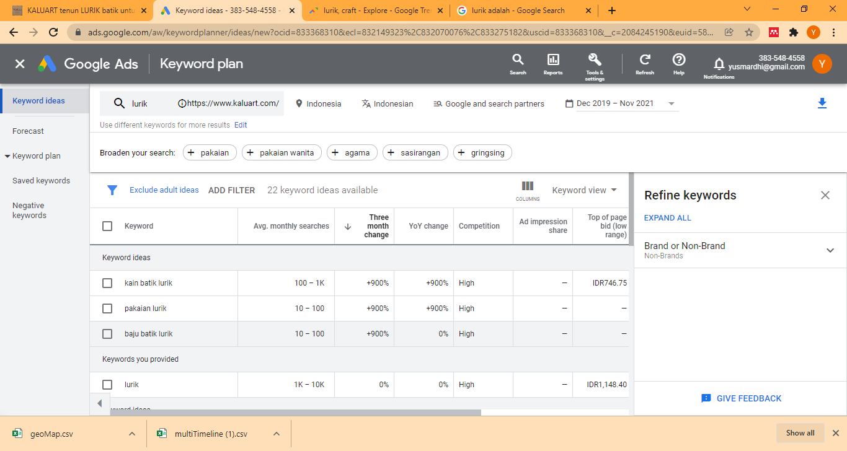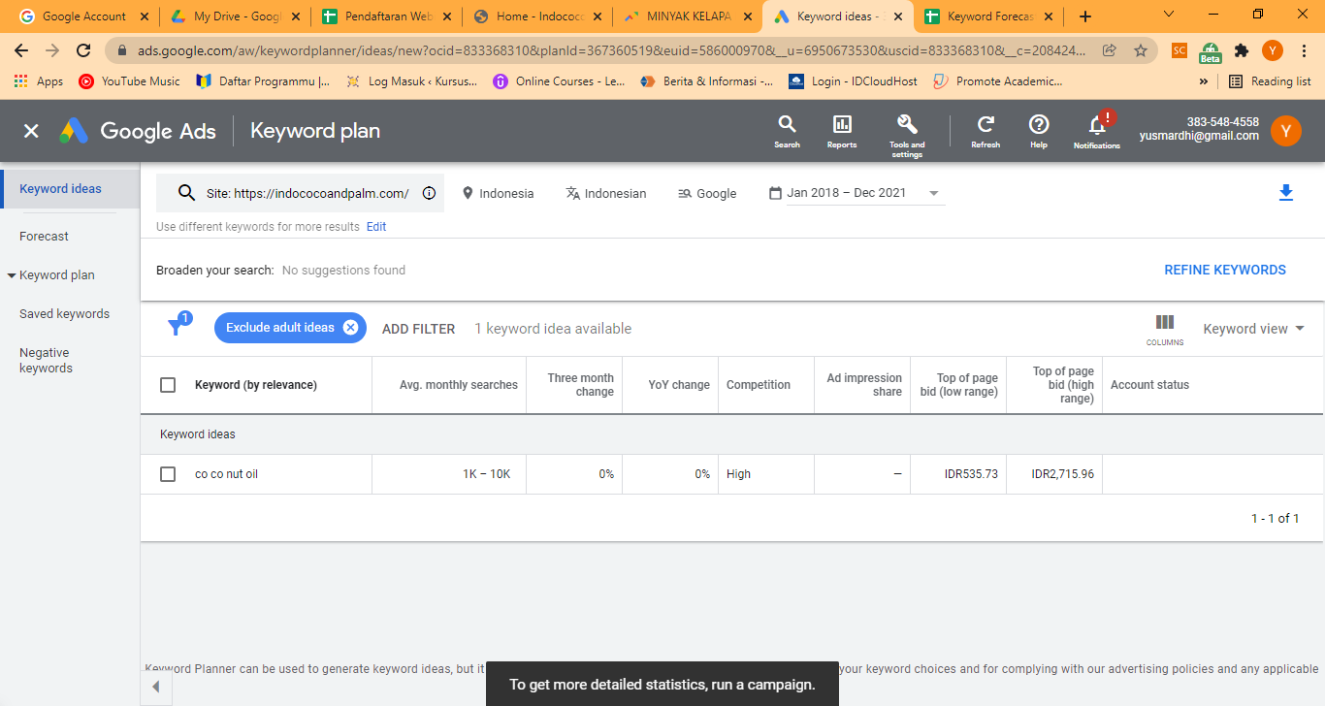

Gambar 2. Analisis Google Ads Planner dari www.kaluart.com dan www. indococoandpalm.com

Tim pengabdian kemudian menggunakan BTKI 2017 untuk mengidentifikasi HS dari kain lurik dan minyak kelapa murni. HS merupakan sistem penomoran internasional untuk deskripsi, klasifikasi, dan pengkodean produk ekspor dan impor (Peraturan Menteri Keuangan Republik Indonesia, 2017). HS digunakan hingga enam digit, dengan rincian:

1. Kain lurik dengan HS *Code* 520842

5208 : Kain tenunan dari kapas, mengandung kapas 85 % atau lebih menurut beratnya, beratnya tidak lebih 200 g/m2.

5208.42 : - - Tenunan polos, beratnya lebih dari 100 g/m2

1. Minyak kelapa murni dengan HS *Code* 151319

15. 13 : Minyak kelapa (kopra), kernel kelapa sawit atau babassu dan fraksinya, dimurnikan maupun tidak, tetapi tidak dimodifikasi secara kimia.

: - Minyak kelapa (kopra) clan fraksinya :

1513.11.00 : - - minyak mentah

1513.19 : - - lain-lain

Kedua HS akan digunakan sebagai kunci untuk menentukan negara sasaran ekspor dan mendapatkan daftar importir potensial.

Tim selanjutnya memberikan materi proses ekspor dan pelatihan penggunaan website intracen.org dan trademap.org untuk mengidentifikasi negara tujuan ekspor dan memperoleh daftar pembeli di negara tujuan. Pemberian materi dan workshop dilakukan secara daring pada tanggal 22 Desember 2021, pukul 16.00 – 17.30 wib.

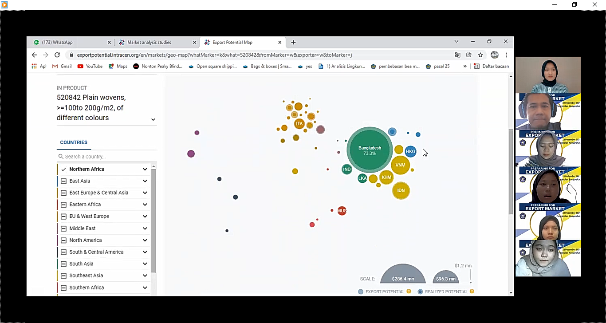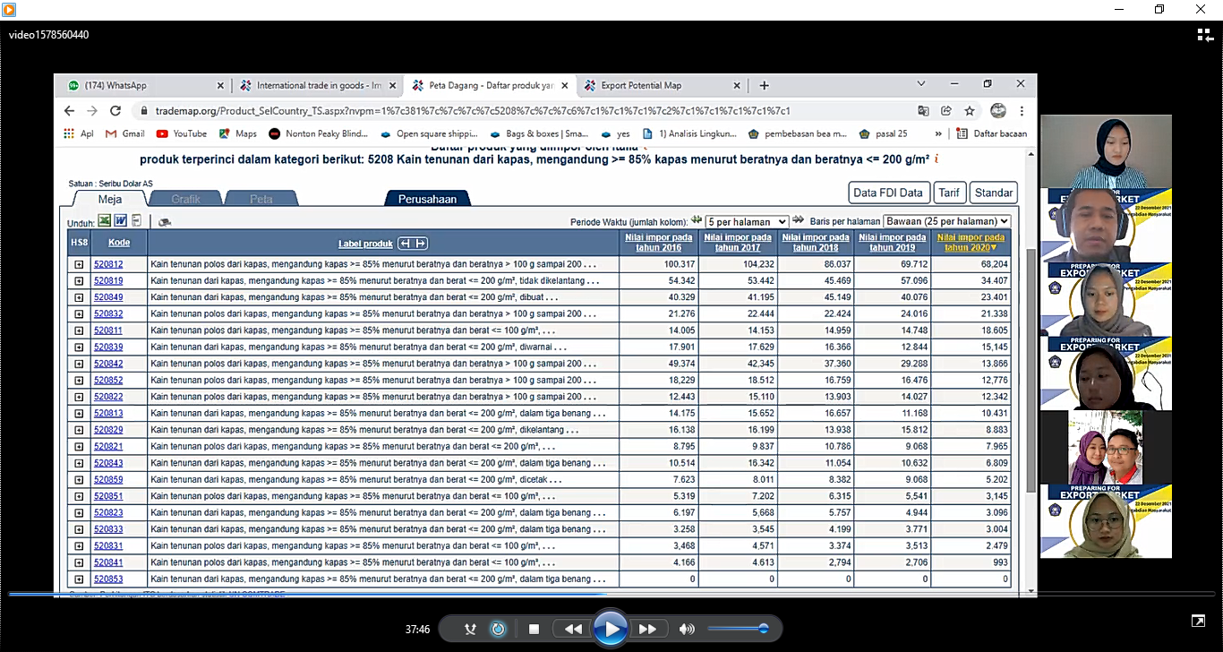

Gambar 3. Praktik Identifikasi Negara Tujuan Ekspor dan Pemintaan Produk 520842

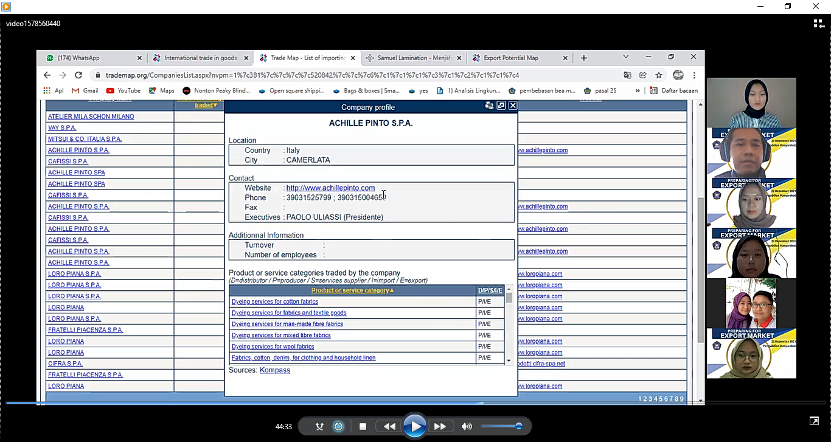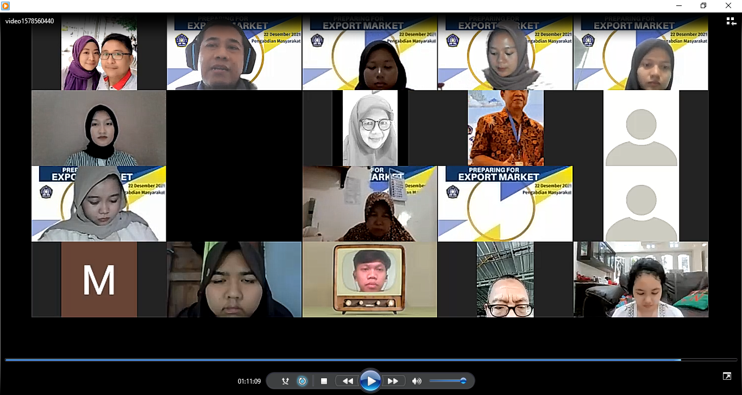

Gambar 4. Praktik Identifikasi Profil Importir Potensial dan Peserta Praktik

Tim pengabdian selanjutnya mendampingi kedua mitra untuk menentukan kode HS produk unggulan, menggunakan laman dan mendapatkan daftar importir potensial. Hasil dari aktivitas penggunaan laman guna penentuan negara tujuan ekspor dan importir potensial. Penggunaan lama intracen.org dan trademap.org dilakukan oleh tim yang dibantu dua orang mahasiswa. Ringkasan penerapan laman ekspor bagi kedua mitra ditampilkan berikut ini:

Tabel 3. Hasil Penerapan Praktik Laman bagi Mitra

|  |  |  |
| --- | --- | --- |
| **Rincian** | **Mitra 1: Kalu art** | **Mitra 2: Indococo and palm** |
| Produk unggulan | Kain lurik: kain tenun dari bahan katun berat antara 100 – 200 gram | Minyak kelapa murni (Pure Coconut Oil) |
| Pasar Domestik | 42% di Propinsi Jawa Tengah; total 47% di Propinsi Propinsi Jawa Barat, Daerah Istimewa Yogyakarta, Jawa Timur dan DKI Jakarta | Total 60% di Jawa Barat, DKI Jakarta, Jawa Timur, Jawa Tengah, dan Bali |
| **Hasil penerapan laman** | | |
| Kode HS | 520842 | 151319 |
| Negara Tujuan Ekspor ke-1 | Vietnam | Amerika Serikat |
| Potensi jumlah importir | 222 perusahaan | 4 perusahaan |
| Negara Tujuan Ekspor ke-2 | Italia | Cina |
| Potensi jumlah importir | 310 perusahaan | 12 perusahaan |
| Negara Tujuan Ekspor ke-3 | Turki | Jerman |
| Potensi jumlah importir | 469 perusahaan | 13 perusahaan |

Sumber: www.intracen.org dan www.trademap.org diolah, Januari 2022.

Kegiatan pengabdian memberdayakan mitra untuk menentukan negara tujuan ekspor dan mendapatkan potensi importir (Harjadi et al., 2021). Mitra pertama berhasil menentukan negara tujuan ekspor kain lurik ke Vietnam, Italia, dan Turki. Rincian berdasarkan jumlah importir dari ketiga negara tersebut, terbanyak di Turki sejumlah 469 perusahaan, di Italia 310 perusahaan, dan di Vietnam, separuh dari jumlah importir di Turki.

Mitra kedua berhasil mendapatkan tiga negara Amerika Serikat, Cina, dan Jerman sebagai pasar sasaran ekspor minyak kelapa murni. Terdapat empat perusahaan di Amerika Serikat yang dijadikan target pemasaran. Perusahaan berada di Cina dan Jerman, dengan jumlah yang hampir sama, sekitar 12 perusahaan, diperoleh dari hasil laman. Hasil penerapan laman ekspor dibuat bentuk laporan ringkas yang diberikan kepada kedua mitra.

Kegiatan pemanfaatan laman intracen.org dan trademap.org diikuti oleh mitra pertama, dan beberapa dosen Jurusan Administrasi Bisnis. Peserta memberikan penilaian terkait pelaksanaan pelatihan yang ditampilkan di Tabel 4.

Tabel 4. Respon Peserta Pelatihan

|  |  |  |
| --- | --- | --- |
| **Skala** | **Persepsi** | **Frekuensi** |
| 7 – 8 | Puas | 5 |
| 9 – 10 | Sangat Puas | 7 |

Sumber: Respon Peserta diolah, Januari 2022. n = 12.

Sekitar 60 % peserta menyatakan puas terhadap aktivitas pelatihan praktik laman ekspor. Saran khusus dari mitra pengabdian yaitu kegiatan pengabdian dengan topik perhitungan harga ekspor, pemilihan importir yang tepat, dan pemilihan perusahaan pengurusan layanan penyelesaian ekspor.

**SIMPULAN**

Kegiatan pengabdian melibatkan dua mitra yang memiliki produk unggulan kain lurik berbahan katun dan minyak kelapa murni. Potensi pasar domestik kedua produk unggulan sebagian besar di Jawa Tengah. Kedua mitra belum mampu mengidentifikasi negara tujuan ekspor dan mendapatkan importir yang potensial. Metode pelaksanaan kegiatan pengabdian ini dilakukan dengan tahapan koordinasi, persiapan, pelatihan, dan pendampingan bagi kedua mitra, dengan total waktu selama enam bulan. Laman ekspor mengaplikasikan google ads planner, website intracen.org dan trademap.org. Hasil dari penerapan laman membantu kedua mitra untuk mendapatkan total enam negara tujuan ekspor. Produk unggulan kain lurik berpotensi diekspor ke Vietnam, terdapat sejumlah 222 importir, Italia sebanyak 310 unit, dan Turki dengan 469 perusahaan. Turki merupakan negara yang tepat sebagai negara tujuan ekspor karena memiliki jumlah importir potensial terbanyak. Minyak kelapa murni potensial diekspor ke Amerika Serikat sekitar empat importir, Cina sejumlah 12 unit bisnis, dan Jeman terdapat 13 perusahaan. Negara yang direkomendasikan untuk tujuan ekspor minyak kelapa murni adalah Cina.

**SARAN**

Kegiatan pengabdian telah membantu kedua mitra dapat menentukan negara tujuan ekspor dan mendapatkan daftar importir potensial. Tetapi mitra masih perlu menyaring semua importir yang tepat untuk memasarkan produk kain lurik dan minyak kelapa murni. Proses pemilihan importir yang tepat akan diagendakan untuk kegiatan pengabdian berkesinambungan. Sesuai saran dari mitra, kegiatan pengabdian penentuan harga ekspor berdasarkan kontrak perdagangan internasional perlu dilaksanakan di agenda berikutnya.

**UCAPAN TERIMA KASIH**

Pengabdian bisa dilaksanakan atas dukungan dari P3M dan Direktur Politeknik Negeri Semarang. Penulis juga memberikan apresiasi kepada mahasiswa program studi Manajemen Bisnis Internasional yang terlibat dalam proses pendampingan kegiatan pengabdian.

**DAFTAR PUSTAKA**

Esaku, S. (2020). Investments, export entry and export intensity in small manufacturing firms. *Journal of Industrial and Business Economics*, *47*(4), 677–697. https://doi.org/10.1007/s40812-020-00156-9

Gurbaxani, V., & Dunkle, D. (2019). Gearing up for successful digital transformation. *MIS Quarterly Executive*, *18*(3), 209–220. https://doi.org/10.17705/2msqe.00017

Harjadi, D., Praramdana, G. K., Komarudin, M. N., & Manalu, V. G. (2021). Pemberdayaan dalam Pengelolaan Digital Marketing untuk Mewujudkan Desa Wisata Budaya di Kecamatan Cigugur Kabupaten Kuningan. *Empowerment : Jurnal Pengabdian Masyarakat*, *4*(01), 42–53. https://doi.org/10.25134/empowerment.v4i01.4200

Kalinic, I., & Brouthers, K. D. (2022). Entrepreneurial orientation, export channel selection, and export performance of SMEs. *International Business Review*, *31*(1), 101901. https://doi.org/10.1016/j.ibusrev.2021.101901

Krisdiawan, R. A., & Yulyanto, Y. (2020). Pelatihan Pemanfaatan Internet Dibidang E-Commerce Dalam Meningkatkan Jangkauan Pemasaran Produk Umkm Desa Pamulihan Kecamatan Subang. *Empowerment : Jurnal Pengabdian Masyarakat*, *3*(02), 130. https://doi.org/10.25134/empowerment.v3i02.2341

Luh, N., Maharani, E., Dewi, P. P., Pendidikan, U., & Denpasar, N. (2021). Pengembangan Produk Olahan Kelapa Sebagai Sektor Unggulan Di Desa Tibubeneng , Bali. *Kumawula: Jurnal Pengabdian Kepada Masyarakat*, *04*, 97–103.

Nulhaqim, S. A., Wibowo, H., Irfan, M., & Gutama, A. S. (2021). Peningkatan Kapasitas Dalam Pemasaran Online Bagi Pelaku Usaha Kecil Yang Terdampak Kondisi Pandemi Covid-19. *Kumawula: Jurnal Pengabdian Kepada Masyarakat*, *4*(1), 165. https://doi.org/10.24198/kumawula.v4i1.32453

Raharja, S. J., Natari, S. U., & Thirafi, L. (2021). Pelatihan Strategi Bisnis Berbasis Pengetahuan Digital Bagi Wirausaha Eksportir di Kabupaten Pangandaran. *Kumawula: Jurnal Pengabdian Kepada Masyarakat*, *4*(3).

Rivani, R. & A. M. & H. N. (2021). Implementasi Program Digital Marketing Pada Pelaku UMKM Di Masa Pandemi Covid-19. *Kumawula: Jurnal Pengabdian Kepada Masyarakat*, *4(2)*(2), 353–358.

Zainudin, A., Widiastuti, N. A., Sarwido, S., & Alim, S. (2021). Peningkatan Media Promosi di Masa Pandemi Covid-19 Melalui Pelatihan Internet Marketing pada Industri Mebel di Kabupaten Jepara. *E-Dimas: Jurnal Pengabdian Kepada Masyarakat*, *12*(4), 658–662. https://doi.org/10.26877/e-dimas.v12i4.6725

Peraturan Menteri Keuangan Republik Indonesia Nomor 6/PMK.010/2017 tentang Penetapan Sistem Klasifikasi Barang Dan Pembebanan Tarif Bea Masuk Atas Barang Impor, 483